Protocolo de Comunicação em Rede do Jogo Enterprise Multiplayer - Cliente Servidor
Leonardo Neumann, Pedro Rocha
Ciência da Computação – Universidade Estadual de Maringá (UEM)
ra70132@uem.br, ra68740@uem.br
1. Protocolo
O protocolo usado segue o protocolo TCP já presente na estrutura da linguagem Java. A classe GameServer é responsável por abrir o socket do servidor e aceitar as conexões dos clientes. Os clientes se conectam no servidor através de uma interface própria, e, uma vez estabelecida, mantém-se até o final do jogo ou até que alguém se desconecte manualmente.
2. Regras de Comunicação
Para criar a conexão inicial entre o cliente e o servidor, precisa-se do IP do servidor host e a porta, como padrão a porta usada é 7777.
A conexão inicial é feita em duas etapas. Primeiramente o cliente deve mandar um Magic Number para o servidor, confirmando a aplicação que será rodada nesta porta é mesmo o jogo em questão. Após a confirmação do número da aplicação, a segunda etapa é feita com o cliente enviando suas informações como Nome e Tipo de Jogador, como mostrado na Figura 1.
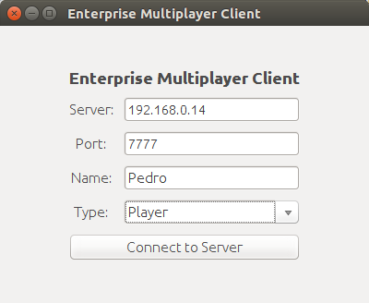
Figura 1. Janela do Cliente

Após todos os clientes estiverem conectados e aceitos no servidor, o servidor escolherá as configurações iniciais de jogo e enviará para os jogadores, começando de fato o jogo.
A comunicação dentro do jogo é feita apenas no começo e no final de cada rodada. No começo os jogadores recebem do servidor mensagens com as informações atualizadas para a jogada atual. No final do turno o jogador envia para o servidor estas mesmas mensagens, mas atualizado com as modificações da jogada.
O servidor recebe todos os objetos modificados pelos jogadores, analisa a jogada e calcula o resultado final do turno. Ele então atualiza os objetos e envia novamente para os jogadores, completando assim o ciclo e finalizando o turno.
3. Formato das Mensagens
As mensagens são trocadas através de ObjectOutputStream e ObjectInputStream, ambos são classes nativas do Java que fazem a comunicaçao entre os sockets. Essas classes permitem o envio e o recebimento de objetos inteiros através das mensagens, o que facilita bastante em todas as etapas de comunicação.
O exemplo abaixo ilustra como a comunicação funciona na prática:
Declaração das variáveis
private final Socket socket;
private final ObjectInputStream input;
private final ObjectOutputStream output;
Inicialização
this.socket = new Socket(ip, port);
this.output = new ObjectOutputStream(this.socket.getOutputStream());
this.input = new ObjectInputStream(this.socket.getInputStream());
Uso
this.output.writeObject(data);
this.input.readObject();

Para objetos que não são automaticamente enviados, ou seja, classes criadas exclusivamente para o jogo, precisamos criar um padrão de mensagem para envio e recebimento. A criação deste padrão é considerado como uma serialização do objeto.
A classe Warehouse representa o depósito de produtos do jogagor e é extremamente necessária para o cálculo dos resultados da jogada, pois guarda as informações de preço e produto de cada jogador. Para enviar e receber essa classe, usamos os seguintes métodos:
public static String serialize(Warehouse wh) {
String serializedWarehouse = "";
ArrayList<Product> stock = wh.getStock();
for (int i = 0; i < stock.size(); i++) {
serializedWarehouse += stock.get(i).getName();
serializedWarehouse += "|";
serializedWarehouse += stock.get(i).getQuantityInStock();
serializedWarehouse += "|";
serializedWarehouse += stock.get(i).getSellPrice();
serializedWarehouse += "|";
}
return serializedWarehouse;
}

public static Warehouse deserialize(String serialized) {
Warehouse wh = new Warehouse();
ArrayList<Product> prods = GameDatabase.getInstance().getProductsByBusinessType(CONSTANTS.TECHBUSSINESS);
for (Product p : prods) {
Product newP = new Product(p);
newP.setQuantityInStock(0);
wh.addToStock(newP);
}

String[] items = serialized.split("\\|");
for (int i = 0; i < items.length; i+=3) {
for (Product p : wh.getStock()) {
if (p.getName().equals(items[i])) {
p.setQuantityInStock(Integer.valueOf(items[i+1]));
p.setSellPrice(Double.valueOf(items[i+2]));
}
}
}
for (int i = 0; i < wh.getStock().size(); i++)
if (wh.getStock().get(i).getQuantityInStock() == 0)
wh.getStock().remove(wh.getStock().get(i));

return wh;
}
O método serialize transforma todo o objeto Warehouse em uma String. O estoque com os produtos:
Website, Quantidade no Estoque: 3, Preço de Venda: 3000.00
Se torna “Website|3|3000.00”, facilitando assim o envio da mensagem. Para transformar essa String novamente em um objeto do tipo Warehouse usamos o método deserialize, que analisa a String separando-a nos pipes e o transforma em um objeto novamente.

4. Troca de Mensagens
Usando a ferramenta Wireshark, podemos analisar a troca de mensagens feita pelo jogo. Nas imagens o host está no IP 192.168.0.14 e o cliente está no IP 192.168.0.13.
Primeiramente a conexão TCP faz o Three Way Handshake para estabelecer a conexão
Figura 2. Three Way Handshake
Para ilustrar as etapas de início de comunicação, segue abaixo imagens do cliente trocando as primeiras mensagens com o servidor
Figura 3. Mensagens Iniciais

Na Figura 3 temos o cliente enviando o Magic Number da aplicação e o nome do jogador, as mensagens ficam mais claras se observarmos o corpo de cada uma delas, como mostrado na Figura 4 e 5.
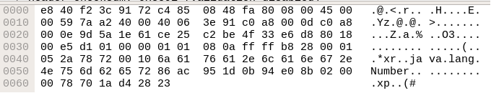
Figura 4. Corpo das Mensagens - Magic Number
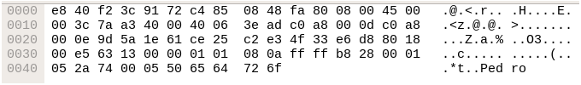
Figura 5. Corpo das Mensagens - Nome do Jogador

Após a conexão estabelecida, o cliente faz uma jogada, serializa os items necessários e envia para o servidor analisar, como mostra a Figura 6.
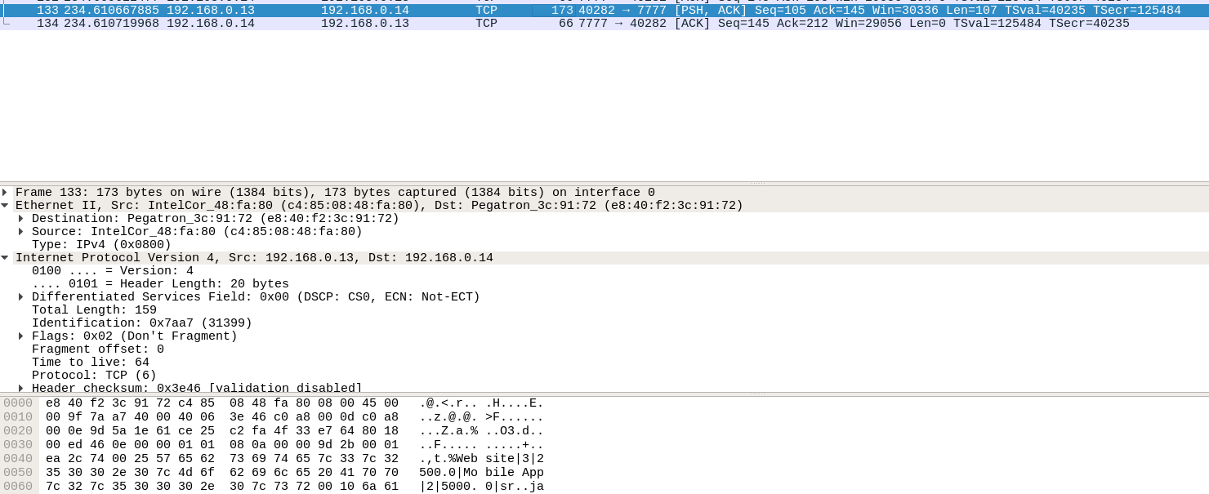
Figura 6. Envio de Objetos serializados

Como podemos ver na imagem, o estoque serializado do jogador sendo enviado para análise no servidor.

